“浙江制造”认证

2023年社会责任报告

浙江方泉汽车标准件股份有限公司
二零二三年八月

社会责任报告
浙江方泉汽车标准件股份有限公司公司创立于1979年，坐落于浙江温州市瑶溪工业园区；
2003年公司搬迁至温州青田县东源工业园区，更名为“浙江以勒标准件制造有限公司”;
2009在浙江海盐县沈荡工业园区成立“浙江方泉标准件有限公司”2011年一期完工投入生产。
方泉汽车标准件是一家集生产与营销于一体的螺母制造商，主营螺母， 我们的产品远销世界各地，并且跟据不同市场的品味，尺寸与比例，针对性地研发各类的新产品。此外，为提供更多的选择给客户，我们会经常更新不同的设计与材料，现今，方泉汽车标准件已经是一个世界级的螺母供应商。 客户对方泉汽车标准件的产品供应及质量都非常满意，因此，我们的客户在市场上都占据着很大的优势，真正使客户与最终的消费者都得到最大的满足。 方泉汽车标准件的使命是为客户提供最好的质量，最新的款式，最大的优惠！
我们支持知名品牌、专业品质，客户满意为企业的发展战略，积极开拓市场。以长期、稳定、健康、可持续发展为企业的经营方针，不断创新，与各界朋友供求发展，并积极推动公益事业发展，切实履行企业社会责任。
- 注重文化建设的社会责任
公司管理层十分重视企业文化建设，提出了公司的价值观和愿景；
- 企业使命、愿景、价值观及其内涵
项目 | 内容诠释
企业使命 | 以稳定品质守护每一次连接！
企业愿景 | 让以勒铆螺母品质领先中国，让中国铆螺母品质领先世界！
核心价值观 | 稳中取胜，有诺必践；
经营理念 | 长期、稳定、健康、可持续发展
质量方针 | 科学管理，质量顾客满意；
环安方针 | 规范操作，减少环境污染；关爱生命，预防安全事故；遵纪守法，追求持续改进。
公司营造良好的沟通氛围，通过设置总裁信箱、开展合理化建议活动等，广泛听取各层面员工的意见或建议，保持组织内部沟通顺畅；通过走访、洽谈会、研讨会，听取顾客、供方等相关方的意见及建议。公司领导倡导“沟通无限”，建立了互动双向沟通机制，多渠道听取员工及其他相关方要求，多种方式实现不同部门、不同职位、不同地区间的有效沟通，如下表。
企业文化的传播方式
对象 | 影响渠道 | 方式
员工 | 岗前培训、室外拓展训练、任职培训、早会、专业培训 | 员工参与
员工 | 企业文化宣传栏、《员工手册》、企业文件 | 传播为主、注重反馈
员工 | 公司报刊、LED显示屏、文化墙 | 传播为主、注重反馈
员工 | 企业宣传片、短信平台 | 传播为主、注重反馈
员工 | 文体比赛、主题辩论、公益活动 | 员工参与
员工 | 文明员工、操作能手、先进工作者 | 榜样激励
员工 | 员工满意度调查 | 双向沟通
经销商、顾客 | 客户团拜会、高层拜访、现场拜访、电话沟  通、顾客访谈、顾客满意度调查、客户服务热线 | 双向沟通
供应商 | 高层拜访、电话沟通、电子邮件沟  通、合同、协议 | 双向沟通
政府  社会团体 | 公司宣传片、网站、参观指导 | 传播为主、注重反馈
二、追求高质量的产品和服务的社会责任
公司认为，企业最大的社会责任，是为顾客提供高质量的产品和服务，这个信念始终贯穿企业经营的始终。企业经营的目的是获取利润，但获取利润的途径，是为社会创造价值。因此我们不断追求进步和创新。
公司先后通过了ISO9001质量管理体系认证、ISO14001环境管理体系和ISO45001职业健康安全管理体系认证。
为履行确保组织所提供产品和服务的质量安全的职责，引导组织承担质量安全主体责任，公司高度重视质量管理体系的建设，在对产品质量进行严格把关，并满足各项标准指标的同时，建立了完善的质量管理体系。
目前公司已制定了一系列的质量控制措施，涵盖了从产品设计、原材料采购、产品制造、产品检验、性能测试、包装储运到客户服务等各个环节，对各部门的质量控制工作进行有效的指导和监督；同时，公司以满足客户要求作为标准，由各专门部门负责，认真抓好产品质量的持续改进工作。
三、遵守国家法律法规的社会责任
公司的产品、服务和运营主要涉及质量安全、环境保护、能源节约、资源综合利用、安全生产、公共卫生等方面的影响。公司严格按照《环境保护法》、《大气污染防治法》、《水污染防治法》、《安全生产法》等国家法律法规，近三年，公司的废水、废气、噪声均达到国家和地方规定的排放标准；公司工业固废均进行了处理、处置，危险废物处置率达100%；公司污染治理设施落实专人操作管理，环保设施稳定运行率达95%以上；公司依法领取了排污许可证，排放的污染物达到国家规定的标准，排放总量在控制范围内。
公司非常关注自身产品、服务及运营方面对未来质量安全、环境、能源消耗、资源综合利用以及公共卫生等方面可能存在的公众隐忧，积极研究对策并预先做出应对准备。公司制定了《应急响应控制程序》，充分将上述公众隐忧纳入制度规范。
为确保内部运行符合道德要求，公司制定了道德行为测量指标与方法。如下表：
道德行为监测方式、方法
行为对象 | 关键过程 | 测量指标
供应商、  合作伙伴 | 合同管理 | 因疏忽或故意而导致公司遭受损失的金额
顾客 | 顾客服务 | 没有按承诺向顾客提供及时服务而被投诉的次数
组织内部 | 公司经营 | 不服从工作分配，或无理取闹影响生产和工作秩序的严重程度
组织内部 | 公司经营 | 高层领导违背民主管理制度而侵犯员工合法权益的程度
组织内部 | 公司经营 | 高层领导以权谋私、损害企业利益的金额和影响程度
在质量安全方面，公司积极履行质量安全职责，严格执行行业标准和法律法规。公司始终坚信优越的性能和可靠的产品质量是产品竞争力的关键。质量形成于产品寿命周期的全过程，包括研究设计、试制、试验、制造、分销、服务和使用全过程。因此，必须对产品寿命周期全过程中影响产品质量的各种因素，始终处于受控状态；必须实行全流程的、全员参加的全面质量管理，使公司有能力持续提供符合质量标准和顾客满意的产品，树立品质超群的企业形象，全心全意地为顾客服务。
在环境保护上，公司从原材料采购到生产过程，全过程进行有害物质的管控。每年根据管理体系运行绩效及年度管理评审会议结果制定不断改进的目标和管理方案，并落实、分解到各责任部门，品管部每季度进行跟踪，实现环境、能源资源、安全管理绩效的不断提高。
在安全生产方面，公司一贯遵循“安全第一，预防为主”的工作方针，从培养员工安全意识、开展三级安全教育入手，针对不同岗位的安全特点，采取岗位安全培训、配备劳动保护用品、为全体员工缴纳养老和工伤保险等安全防范措施，确保所有员工掌握岗位需求的安全知识和技能，以保证职工的人身安全。公司每年组织接触职业病危害岗位的员工进行一次免费体检，体检中如发现的疾病，予以提醒、安排就医。
成长和发展对员工来说是至关重要的。公司重视人才引进、培养，为员工提供职业生涯规划，组织各类企业培训，以提升员工素质。本着“人岗匹配，人尽其才”的基本原则，形成了管理和专业两种职业发展通道，给予员工职业发展方向的选择权，保证公司人力资源优化配置为员工创造良好的晋升渠道，实现员工与企业的共同成长。
四、关注员工的文化建设和健康
公司除了生产上的安全关注，公司也十分重视员工的文化建设和健康。公司将开展以人为本的人力资源开发计划，充分调动和发挥员工积极性、主动性和创造性。同时，不断提高公司员工的福利，送员工外出培训、旅游、参加拓展训练等，让员工的福利与公司发展同步提高。
公司坚持“为人处事、待人接物”的企业文化，定期召开员工代表座谈会，及时解决员工关心问题；保障员工薪酬增长，持续为员工改善伙食；逐步降低一线员工劳动强度，员工奖惩公开透明，遏制不公；对困难员工给予温暖和人性关怀，如发放困难补助，增强员工对公司认同感和归宿感。
公司每年度对员工福利政策实施所需经费进行预算，并根据实际情况调整半年度预算。通过多途径多渠道识别员工对福利的需求。如满意度调查、员工座谈会、员工走访及日常沟通等全方面的了解员工对福利需求差异信息。
员工个性化需求支持措施
员工 | 个性化需求 | 个性化支持措施
管理人员 | 事业成功的需要 | 创造良好的高层之间沟通渠道，营造良好的工作氛围
技术人员 | 学习成长的需要 | 以老带新制、师带徒制、一专多能、一专多岗、一人多机培养，改进培训制度、组织到先进企业参观考察
营销人员 | 实现价值的需要 | 内外部培训、弹性工作时间制
营销人员 | 发展空间的需要 | 跨职能成长方案、实施项目经理制、干部竞聘
操作工人 | 家庭的需要 | 为员工安排集体宿舍、夫妻住房补贴，协助安排子女就学
五、公司与员工双赢发展
公司注重公司与员工双赢，在公司稳步发展的同时，为员工提供良好的工作环境、适宜的生活条件以及具有竞争性的薪酬福利。公司在日常运作过程中，非常注重员工抱怨状况，出现员工抱怨，及时协调相关部门了解情况并尽快处理，以消除员工的不满意程度，全身心地投入工作过程中，快乐学习，快乐工作，快乐生活。
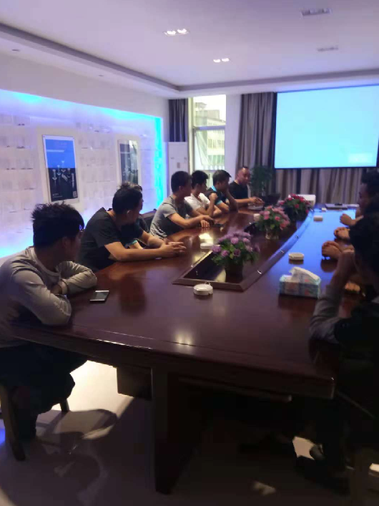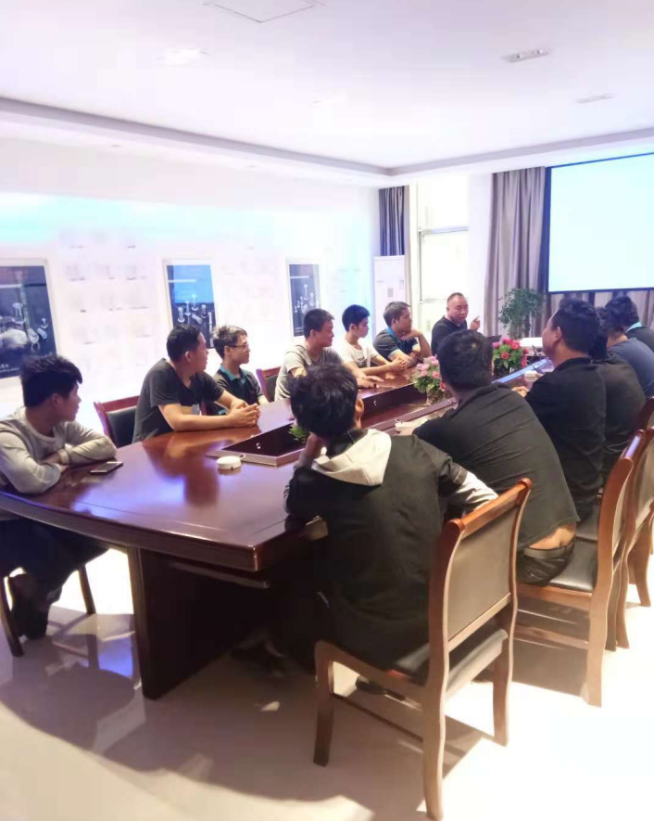
另外，公司每年做一次全体的员工满意度调查，统计分析后形成报告，针对性做改进。该工作逐年持续，取得了良好的成效，员工满意度逐年提升。2020年员工满意度为89%。
公司高层领导始终把社会福利作为日常运营的一部分，在实现战略和日常经营中，把促进和提高社会福利和相关方利益作为重要的一项重要工作，公司在快速发展过程中，在取得经济和社会效益的同时，通过各种形式，积极回报社会。具体社会公益支持见下图表：
公司公益事业支点领域持重
序号 | 支持重点 | 具体内容 | 支持方式
1 | 当地经济和行业发展 | 促进当地税收和就业 | 提供就业机会
2 | ➢社会公益资助 | 庄星村扶贫 | 每年捐赠慈善捐款2万元
3 | 员工爱心互助 | 共建爱心互助基金 | 为员工生育、子女教育、亲属患病等需要资助的情况提供爱心帮助

总而言之，社会责任是应尽的责任，是回报社会的最好方法，我们将自始至终努力实现。
浙江方泉汽车标准件股份有限公司
2023年8月12日

